Dopravný podnik mesta Prešov, akciová spoločnosť
Bardejovská 7, 080 06 Ľubotice
Spoločnosť zapísaná v Obchodnom registri Okresného súdu Prešov, Oddiel: Sa, Vložka číslo: 253/P

Príloha č. 1 – Fotodokumentácia existujúcich strešných svetlíkov

Názov zákazky: Oprava strešných svetlíkov objektu údržby

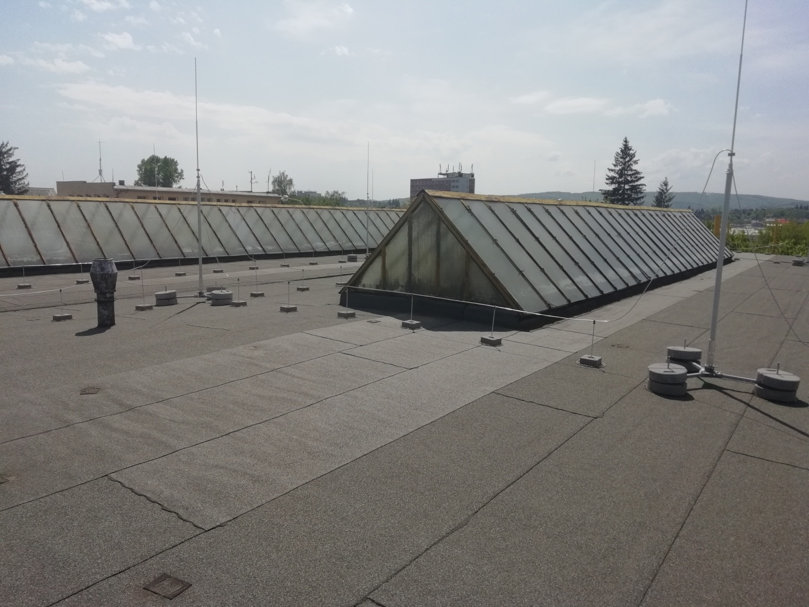

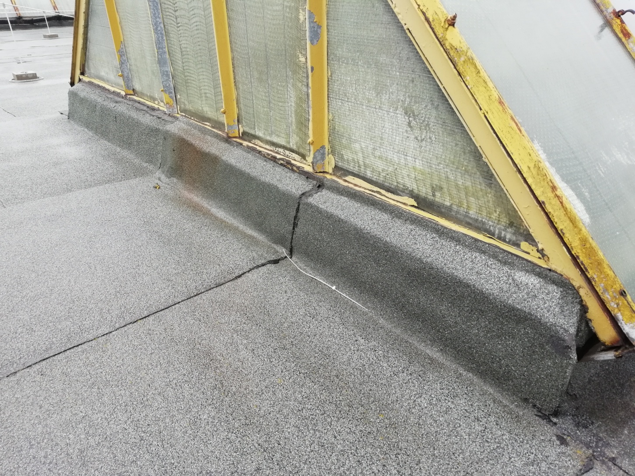

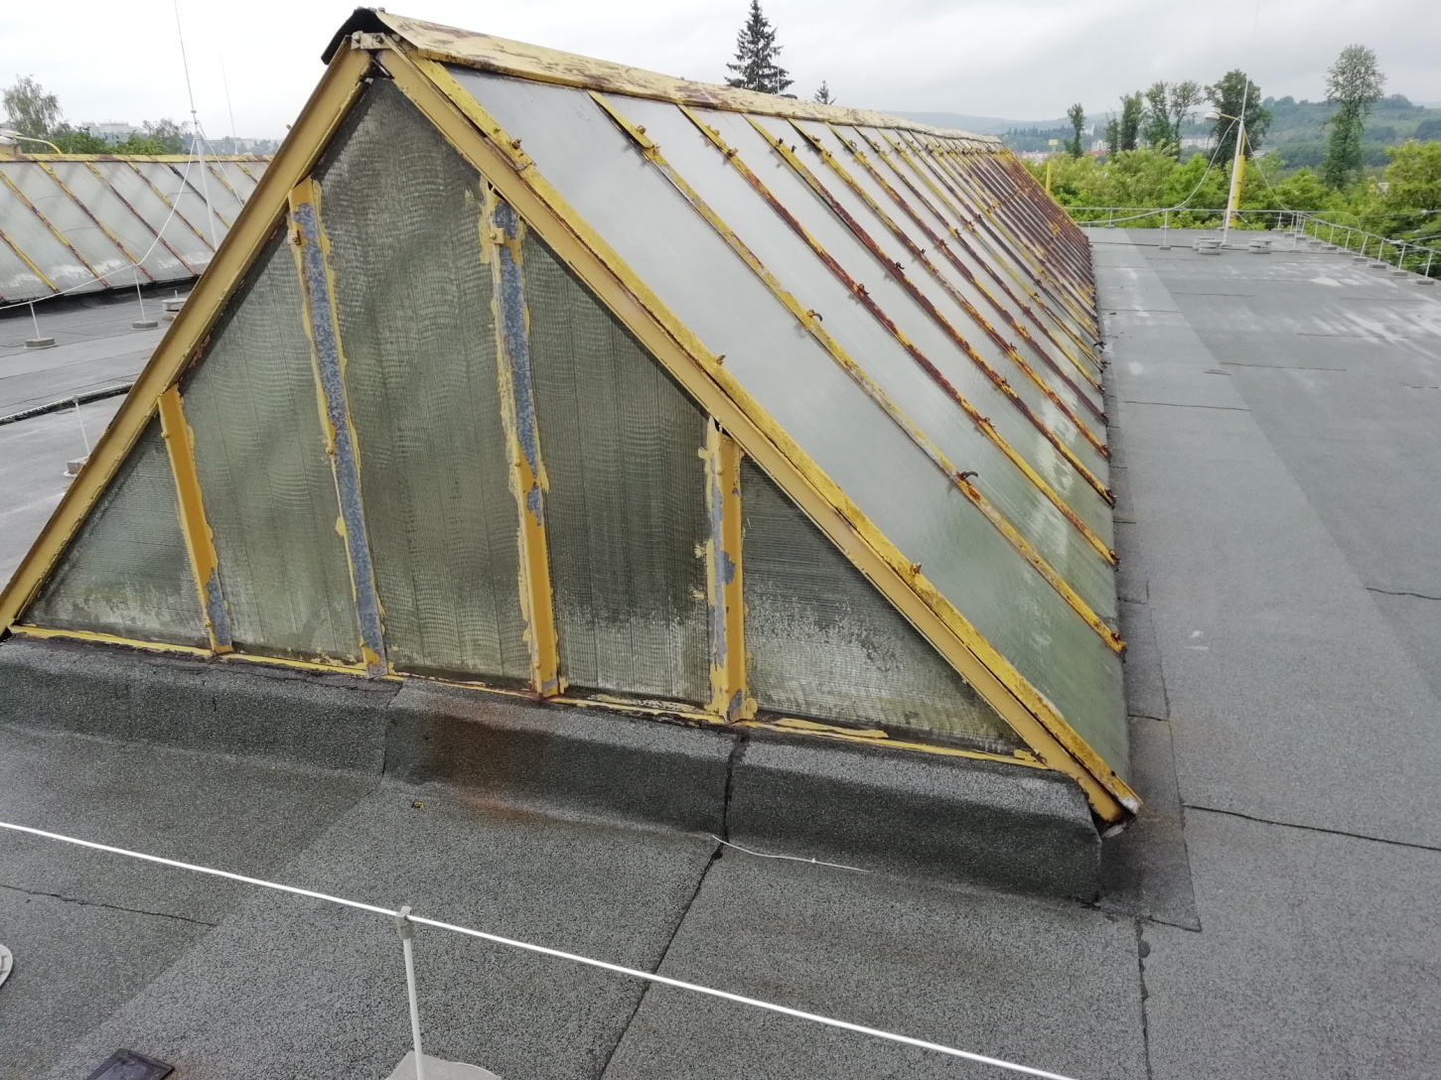
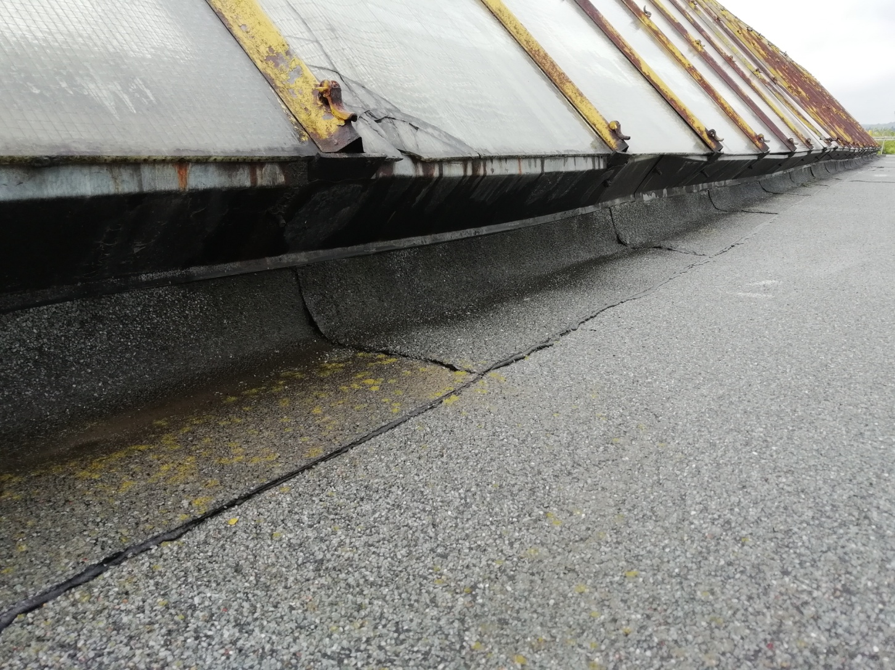

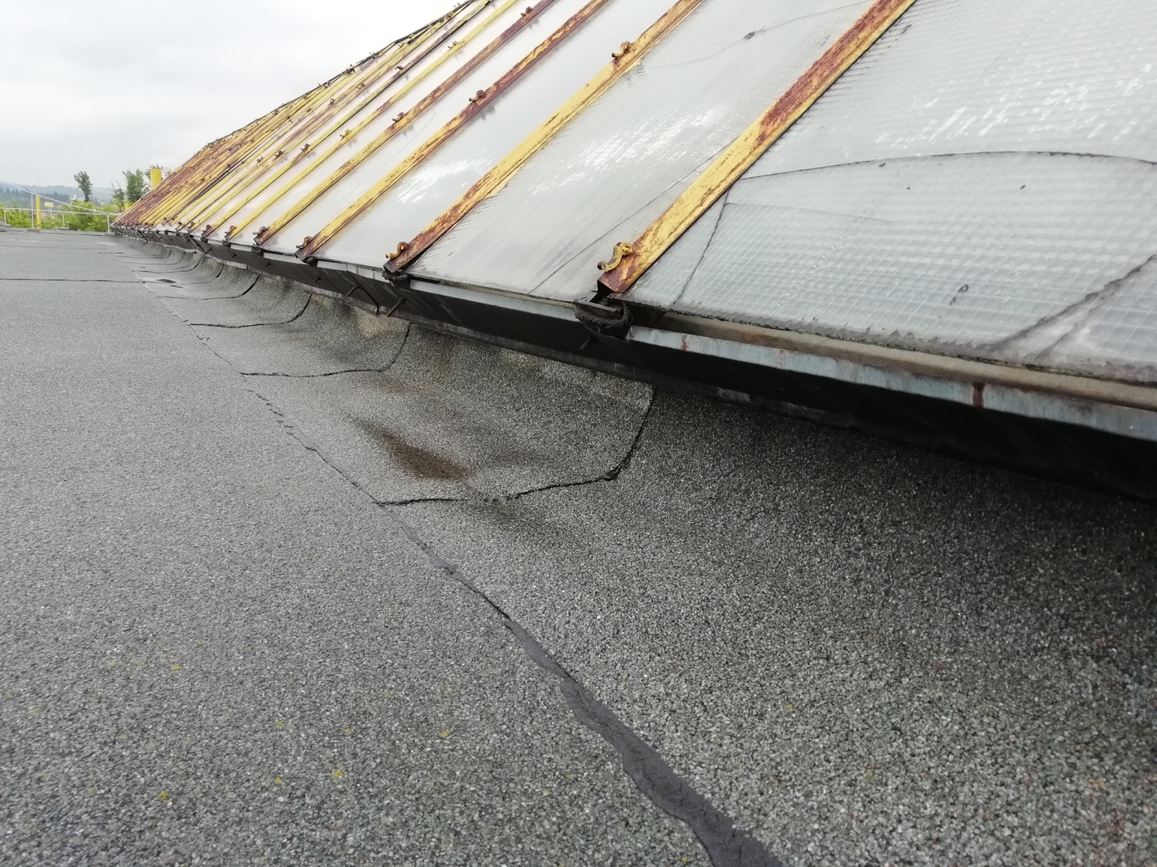
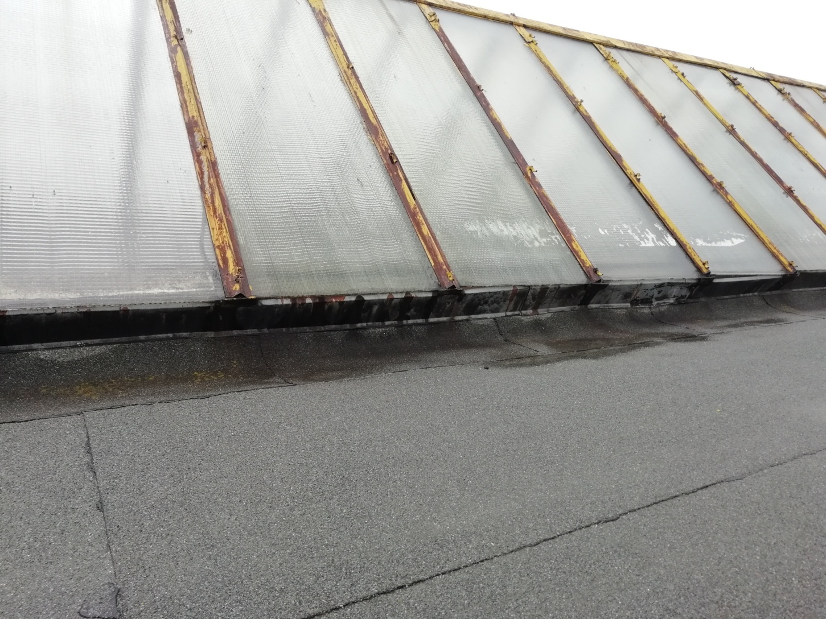

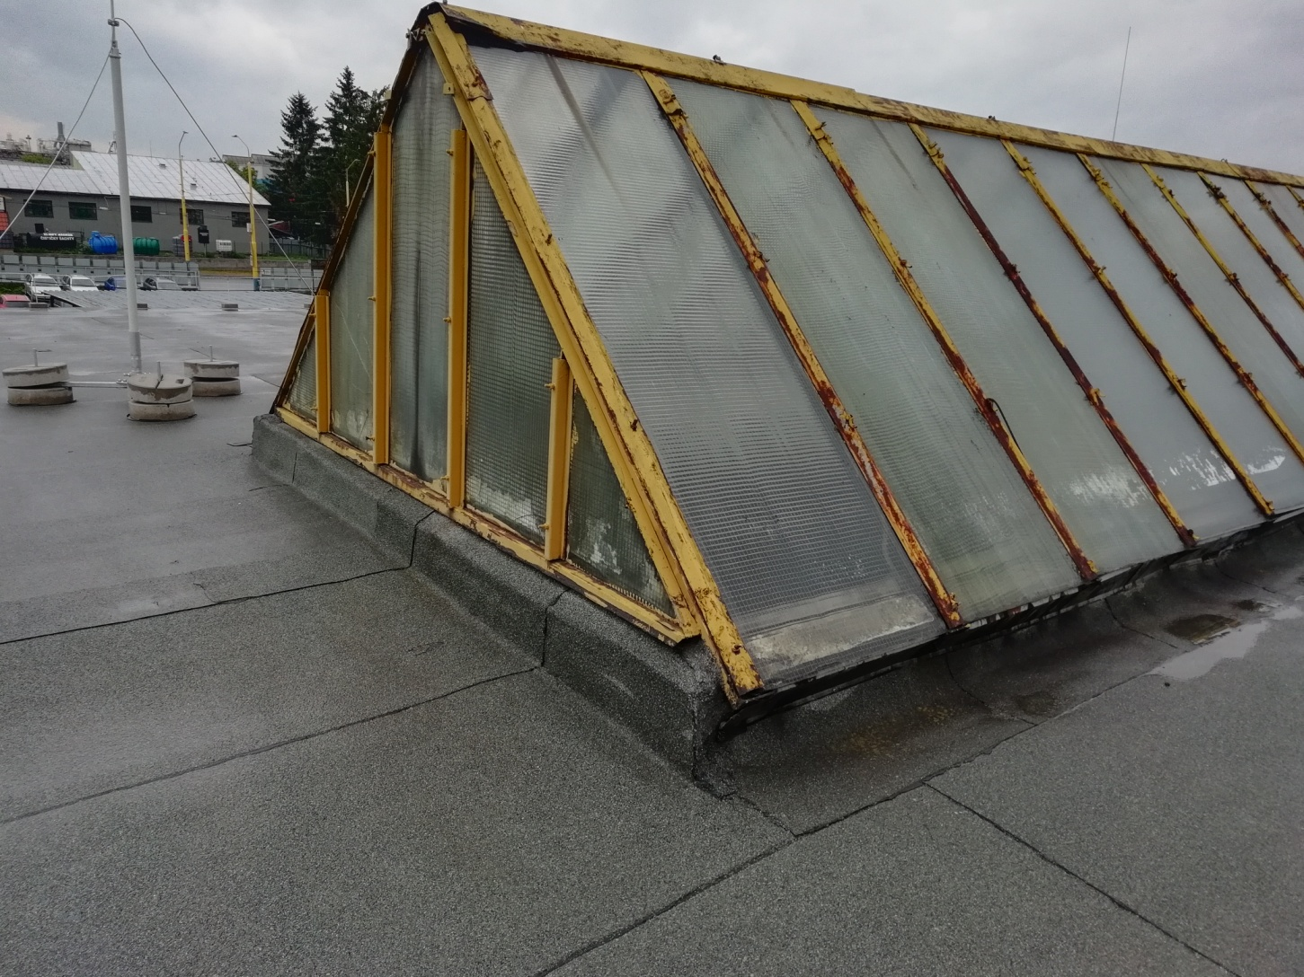

Ľubotice, 18.05.2018

Spracoval: Ing. Vladimír Mišenčik
vedúci odd. BOZP, ENERG., OŽP a SB .................................

